TRƯỜNG THCS PHƯỚC HIỆP
MÔN HỌC: LỊCH SỬ 6
PHIẾU HƯỚNG DẪN HỌC SINH TỰ HỌC
TIẾT 12 - BÀI 6 (T2)
AI CẬP CỔ ĐẠI
A. NỘI DUNG GHI BÀI
III. NHỮNG THÀNH TỰU VĂN HÓA TIÊU BIỂU
1. Chữ viết: Chữ tượng hình khắc trên các phiến đá, giấy Pa-pi-rút.
2.Toán học: Giỏi về hình học.
3. Kiến trúc,điêu khắc: Kim tự tháp, tượng bán thân nữ hoàng, mặt nạ vàng
4. Y học: Kĩ thuật ướp xác.
B. LUYỆN TẬP-VẬN DỤNG
1/ Vẽ sơ đồ tư duy theo mẫu bên dưới về các thành tựu văn hoá tiêu biểu của Ai Cập cổ đại?
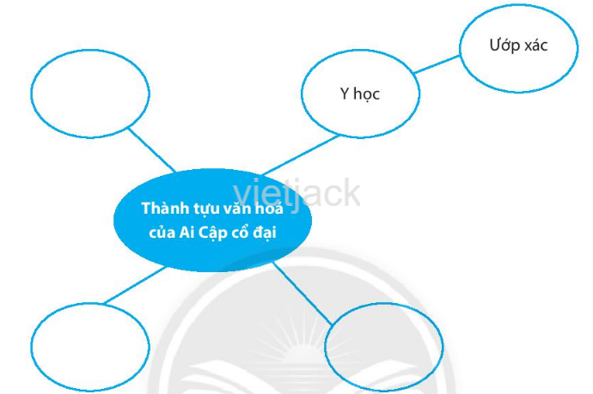
2/ Em hiểu thế nào về câu nói của sử gia Hy Lạp cổ đại Hê-rô-đốt :" Ai Cập là quà tặng của
sông Nin"?

